机器人越野比赛规则
一．任务
参赛队要设计一个能自主控制的机器人，设计相应的策略使机器人沿线行走、冲过断线、翻越斜坡、压过木条、绕过障碍到达终点。
机器人完成任务的总时间为5分钟。
二．参赛队
1．参赛队规定：
每队一台机器人，每队有2名队员组成。
2．参赛队自备机器设备和笔记本电脑。
3．参赛机器人大小不得超过30cm*30cm*30cm，其他如材料、型号等没有限制，但在机器人行进过程中不得对场地造成损坏。
4．参赛机器人必须是在无人干预下自动控制，除启动外，任务的执行过程完全由机器人自动进行；
5. 任何的积木、机器人组件、市场上购买的电子元件等都可以用来制作机器人，机器人的制作以及程序的编写应由队员自己完成，拿老师、有经验的人以及厂家制作的机器人直接参赛者会被取消比赛资格。
三．场地
1．比赛场地在制作方面可能会与自己的练习场地不同，但这种差异是在规则允许范围之内，比赛均以现有场地情况为准；
2．比赛场地如下图所示：
黄色区域为基地，长30cm，宽30cm 。
场地的长为240cm,宽为120cm，边框高为15cm。
斜坡底座宽度为40cm，长度为50厘米，中间最高处为10厘米，斜坡上有引导线，斜坡表面为白色
木条长为40cm ,宽度和高度不超过1cm，引导线在木条下方延伸，有木条的地方引导线会被遮盖。木条可能是连续的，但最多不超过4个，每个之间距离2-5厘米。
断线会出现在直线区域，并且断线两端至少有2厘米直线
障碍为直径10cm-15cm的圆柱体，并且被固定在场地上。
用来连接各任务区的线为黑色防水胶带，跨度为1.5-2cm。
斜坡、木条、断线、障碍出现的位置不确定。
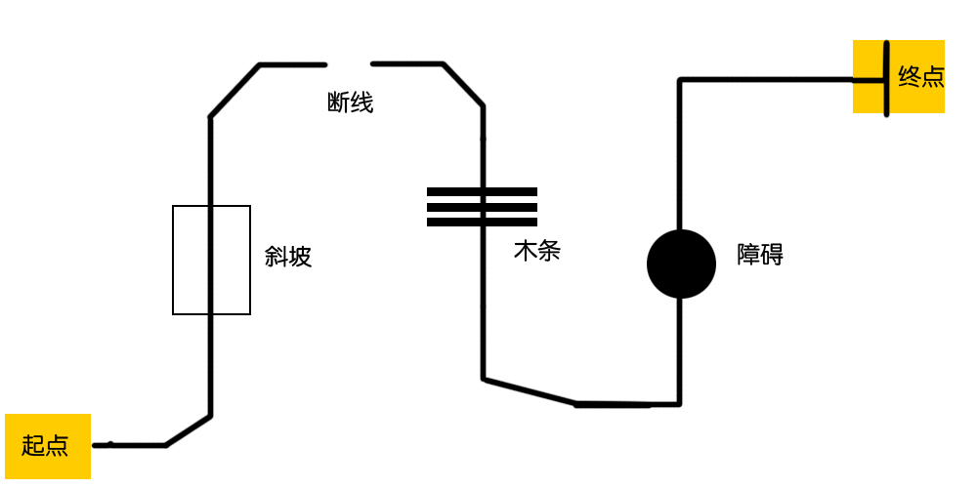
四．比赛规则
1、比赛注意事项
(1)比赛开始前，参赛队员可以现场简单调试机器人，但距离比赛开始前15分钟停止调试
(2)比赛开始：机器人从基地出发，沿线行走依次完成比赛任务，机器人出发前任何部分不得超出基地。
(3)比赛过程中，任何比赛队员不得用手接触机器人，如果出现机器人无法继续完成任务的情况，队员可以示意裁判重新开始，已经完成的任务无效，秒表不停；
(5)每支参赛队参加2轮比赛，取2轮成绩总和为最终成绩。
(6)参赛队员可以利用2轮比赛间隙调试机器人，但不允许更换机器人。
(7)比赛过程中出现平局时两队并列获奖.
2．计分方法：机器人完成任务的总时间为5分钟，分基础分，任务分和时间分，每对有基础分30分，沿线走到第一个任务得20分，成功过斜坡20分，成功过断线20分，成功过木条20分，成功绕障碍20分，成功停止在终点20分，时间分为完成任务的总秒数/10，最终得分公式：基础分+任务分-（时间/10）=最终得分
3．关于弃权的处理。当参赛队提出弃权时，该队本轮比赛成绩为0分，但不影响下一轮比赛。
4、5分钟时间内未全部完成任务的组时间分记300秒。
5、比赛不出现负分
五.比赛目的以及包含的科学知识:
1）培养学生团队合作的能力，两人配合更好的完成任务。
2）培养与人沟通的能力。
3）通过设计搭建机器人培养学生动手能力、合理规划的能力。
4）通过编写程序培养学生的逻辑思维能力
5）通过解决比赛过程中的问题培养学生解决突发问题的能力。
6）享受成功培养自信。

